Uitleensystem

Darrel van loon, kristian du pree, jordi sallons

i2d

2019

Project beschrijving

Een uitleensysteem voor de heer Richard van den Thoorn en Arno Kouters.   
Het systeem moet ervoor zorgen dat alle materialen en hardware in een systeem terecht komen waar de leraren makkelijk en snel spullen kunnen uitlenen en bijhouden wat daadwerkelijk uitgeleend is.

Grafisch ontwerp

Hierbij een voorbeeld van het ontwerp van het uitleensysteem.

(Pagina voor de individueel)

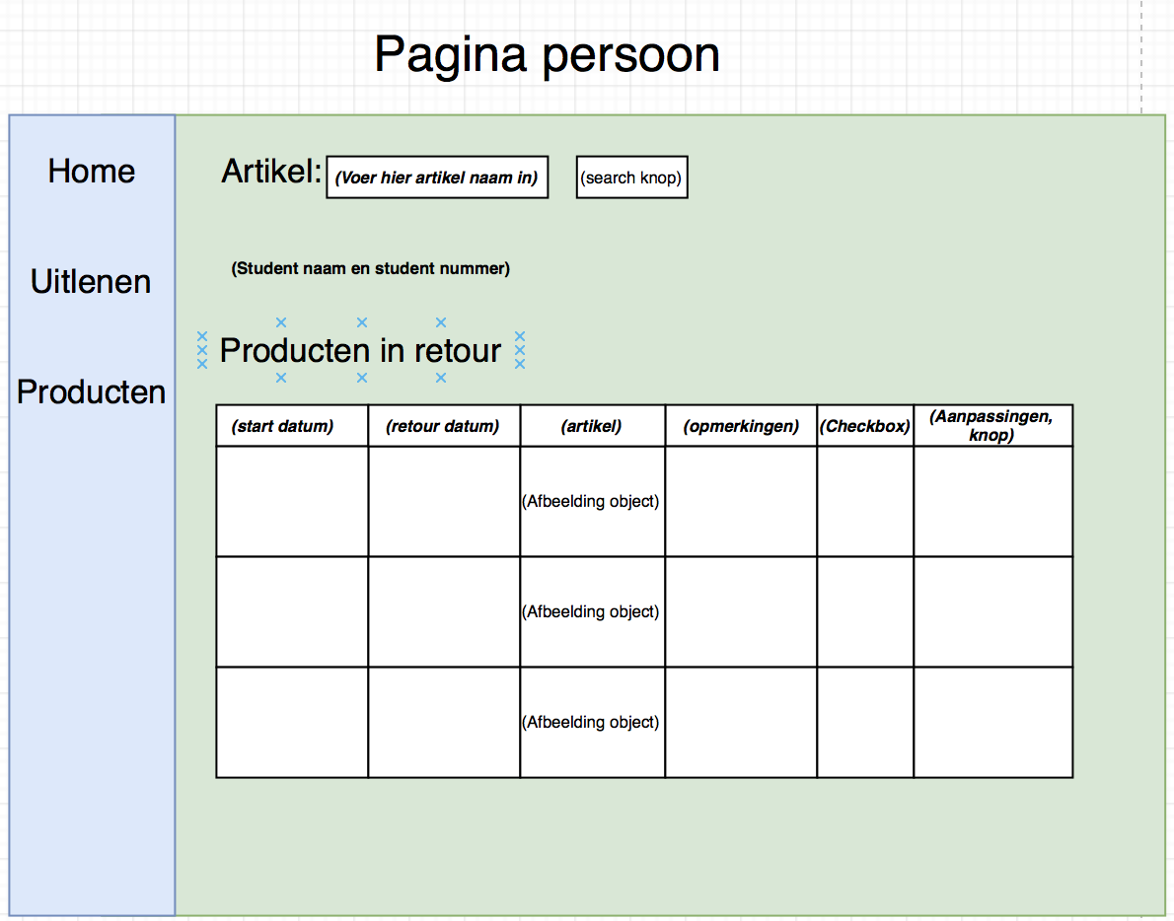

Producten

(Pagina voor de producten zelf)

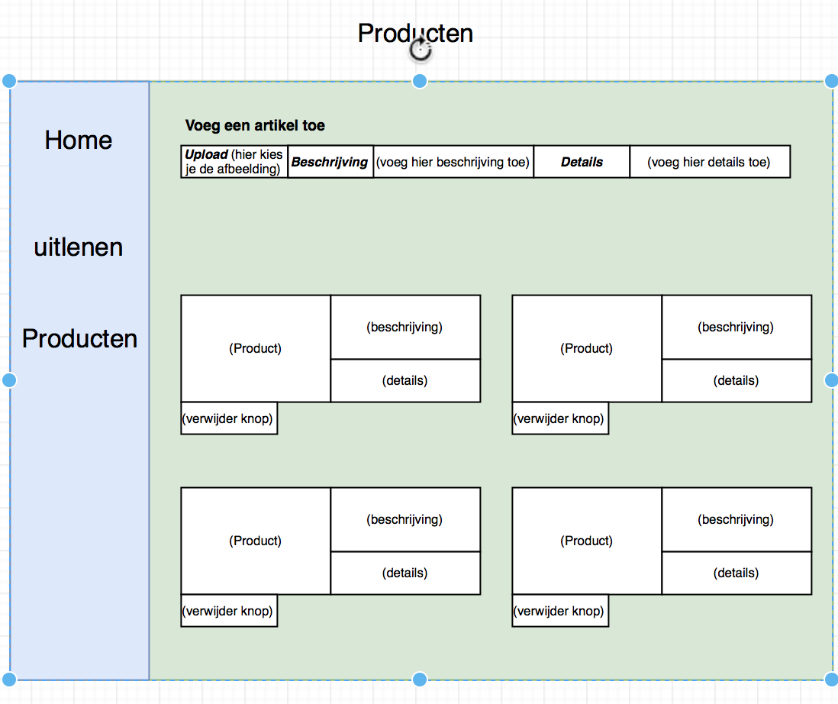

Uitleen pagina

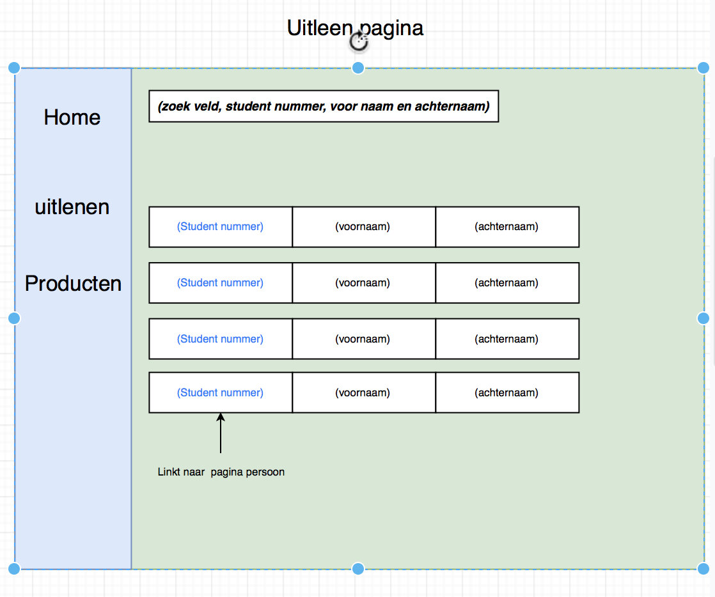

Homepage

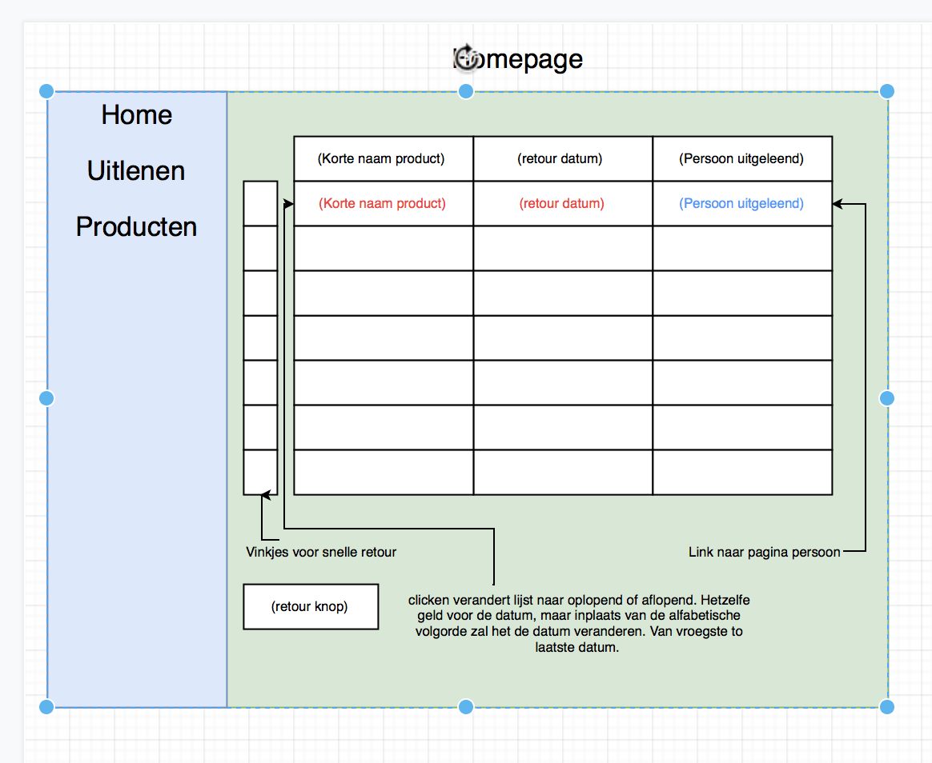

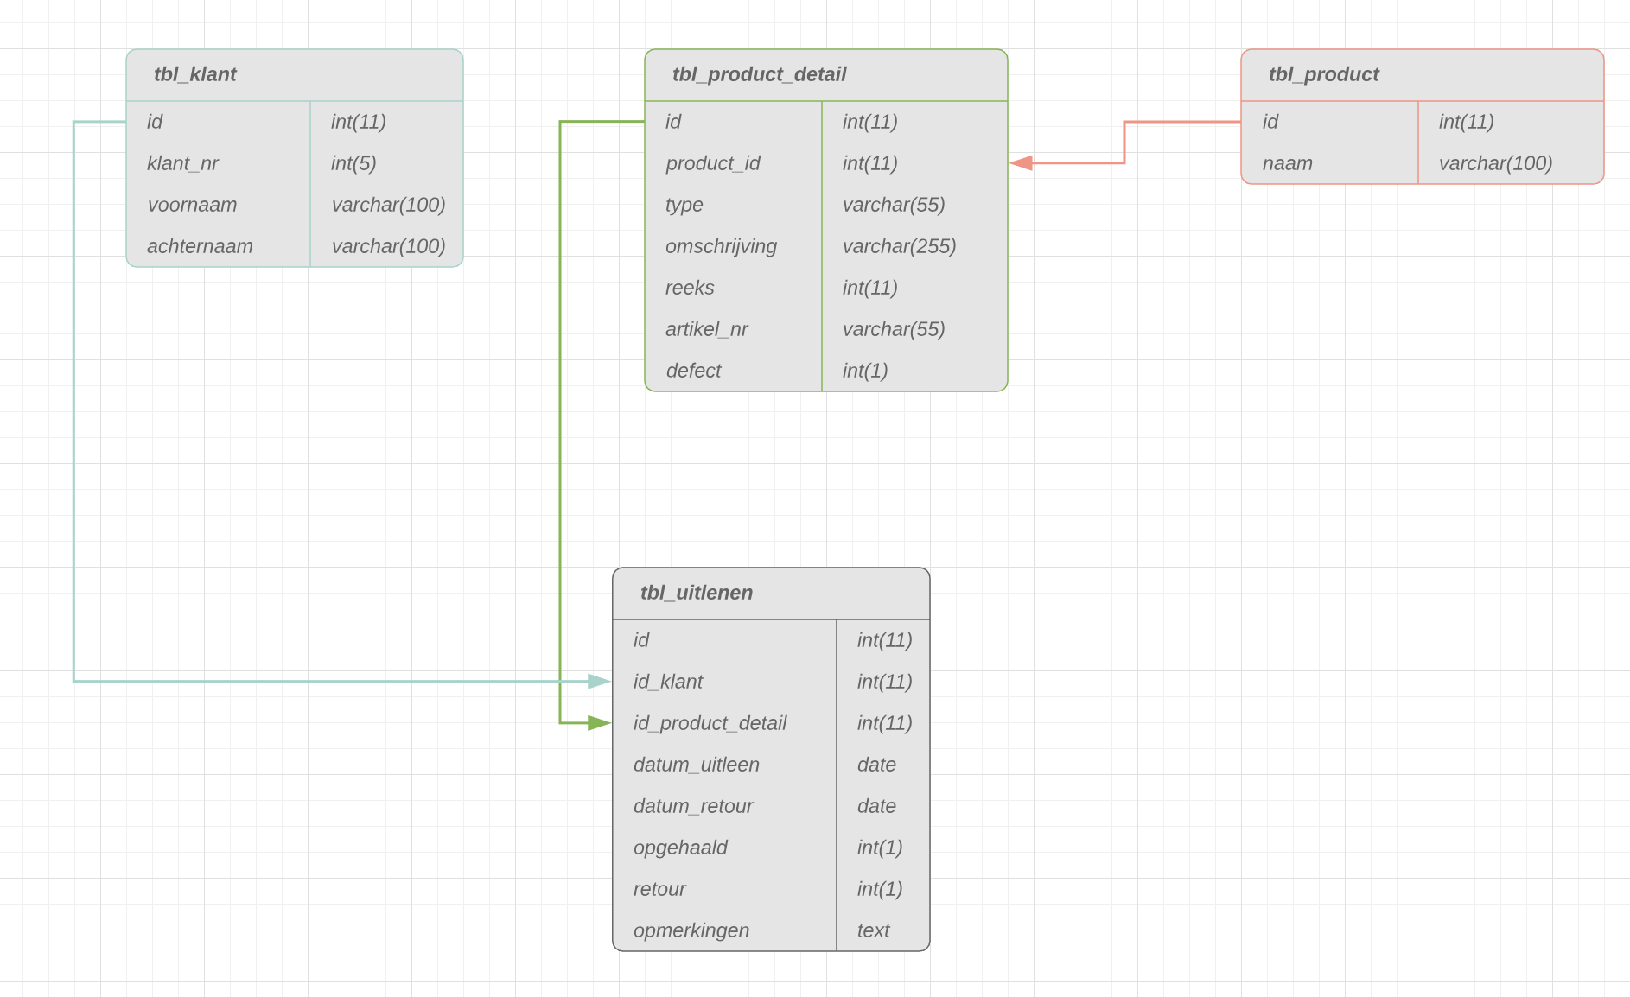Technische ontwerp

(Hierboven het ontwerp voor de database)

De technieken die wij gebruiken zijn, PHP, HTML, CSS, Database en Javascript.

Functioneel ontwerp

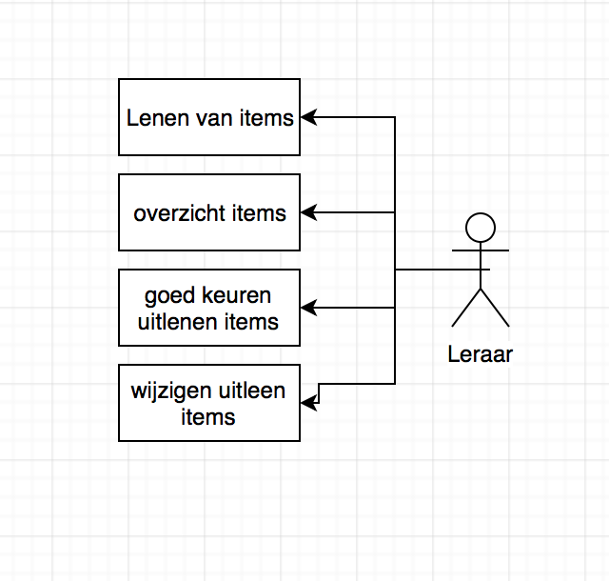

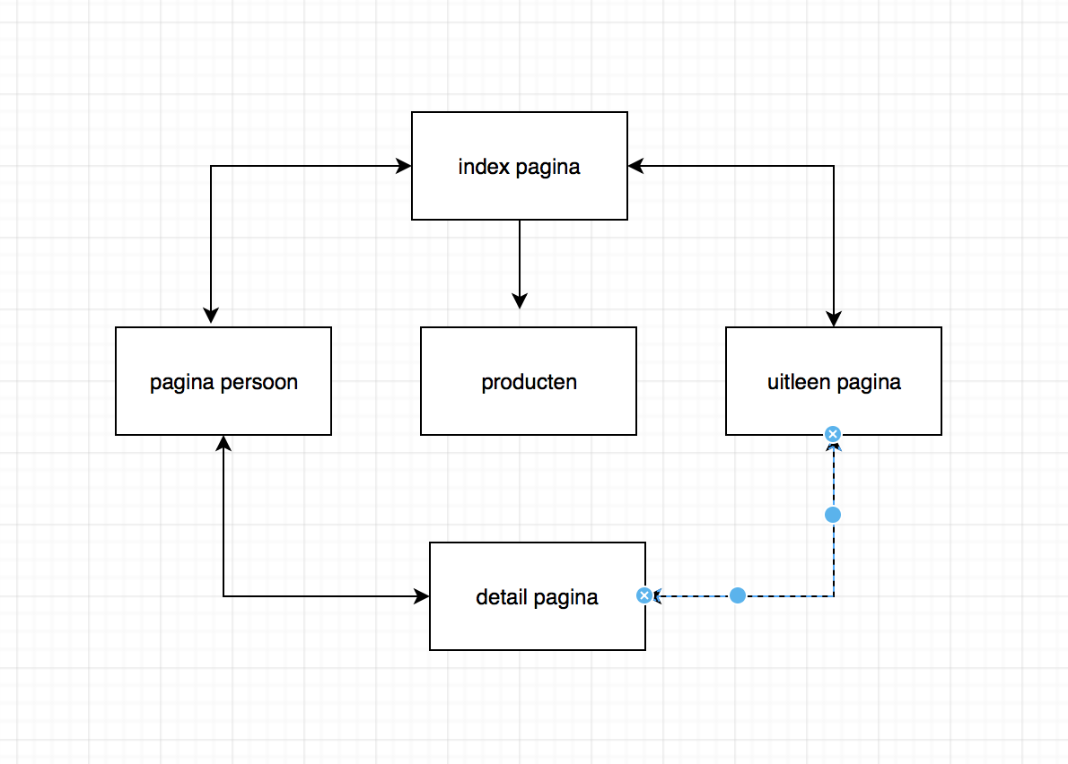(Hierboven een functioneel ontwerp van het uitleen systeem. Dus hoe het ongeveer in zijn werking gaat)